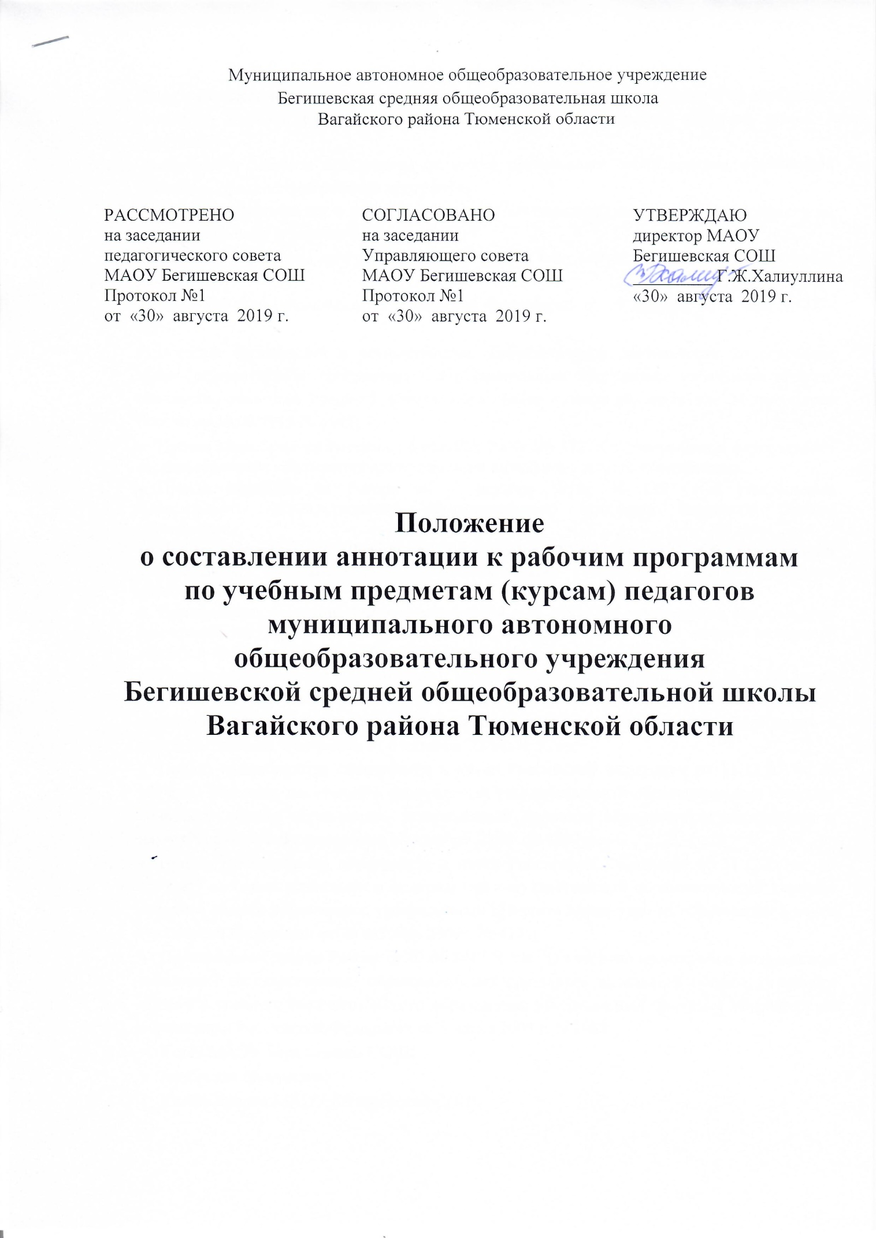

1. Общие положения
1.1. Данное Положение о составлении аннотации к рабочим программам педагогов определяет структуру, порядок разработки аннотации к учебным предметам (курсам) (далее – аннотация).
1.2. Аннотация к рабочим программам педагогов представляет собой краткое, обобщенное описание определенной рабочей программы.
1.3. Аннотация оформляется к рабочей программе по определённому учебному предмету на ступень обучения и размещается на сайте ОУ.
1.4. Аннотация к рабочим программам разрабатывается на основе следующих нормативных документов:
- Закон РФ «Об образовании в Российской Федерации» от 29 декабря 2012 года № 273- ФЗ;
- Порядок организации и осуществления образовательной деятельности по основным общеобразовательным программам - образовательным программам начального общего, основного, общего и среднего общего образования (утвержден приказом Минобрнауки России от 30.08.2013 № 1015;
- Приказ Минобрнауки России от 6 октября 2009г. № 373 «Об утверждении федерального государственного образовательного стандарта начального общего образования»;
- Приказ Минобрнауки России от 17 декабря 2010г. № 1897 «Об утверждении федерального государственного образовательного стандарта основного общего образования»;
- Приказ Минобрнауки России от 06 октября 2009г. № 413 «Об утверждении федерального государственного образовательного стандарта среднего общего образования»;
- Приказ Минобразования РФ от 5 марта 2004 г. N 1089 "Об утверждении федерального компонента государственных образовательных стандартов начального общего, основного общего и среднего (полного) общего образования";
- Приказ Министерства образования и науки Российской Федерации от 31.12.2015г. № 1576 «О внесении изменений в федеральный государственный образовательный стандарт начального общего образования, утвержденный приказом Министерства образования и науки Российской Федерации от 6 октября 2009г. № 373»;
- Приказ Министерства образования и науки Российской Федерации от 31.12.2015г. № 1577 «О внесении изменений в федеральный государственный образовательный стандарт основного общего образования, утвержденный приказом Министерства образования и науки Российской Федерации от 17 декабря 2010г. № 1897»;
- Приказ Министерства образования и науки Российской Федерации от 31.12.2015г. № 1578 «О внесении изменений в федеральный государственный образовательный стандарт среднего общего образования, утвержденный приказом Министерства образования и науки Российской Федерации от 06 октября 2009г. № 413»;
- Приказ Минобрнауки России от 07.06.2017 N 506 "О внесении изменений в федеральный компонент государственных образовательных стандартов начального общего, основного общего и среднего (полного) общего образования, утвержденный приказом Министерства образования Российской Федерации от 5 марта 2004 г. N 1089";
- Устав МАОУ Бегишевская СОШ;
- Авторская программа;
- Учебный план МАОУ Бегишевской СОШ.

2. Структура аннотации к рабочей программе педагога
2.1. Структура аннотации является формой представления учебного предмета (курса) как целостной системы, отражающей внутреннюю логику организации учебно-методического материала, и включает в себя следующие элементы:
• Титульный лист (Приложение 1);
• Нормативная база и УМК;
• Количество часов, отводимое на изучение предмета;
• Цель и задачи изучения предмета;
• Периодичность и формы текущего контроля и промежуточной аттестации.

3. Оформление аннотации к рабочей программе педагога
3.1. Аннотация должна быть оформлена аккуратно, без исправлений, выполнена на компьютере. Текст набирается в редакторе Word шрифтом TimesNewRoman, кегль 12, межстрочный интервал одинарный, выравнивание по ширине, ориентация листа – альбомная, поля сверху – 2 см., справа, слева, снизу – 1,5 см; центровка заголовков и абзацы в тексте выполняются при помощи средств Word, листы формата А4.
3.2. Титульный лист считается первым, но не нумеруется.
3.3. Аннотации к рабочим программам дисциплин педагогов прошиваются, скрепляются печатью и сдаются на хранение заместителю директора по УР, методистам.

Приложение 1

Муниципальное автономное общеобразовательное учреждение
Бегишевская средняя общеобразовательная школа
Вагайского района Тюменской области
СОГЛАСОВАНО
зам.директора по УР ______________/Симонова С.В./
РАССМОТРЕНО
на заседании ШМО учителей
___________________________
протокол №_____от_________
руководитель ШМО
________/__________________/

УТВЕРЖДЕНО
приказом директора школы
от _____________№_______
_________/Халиуллина Г.Ж./

Аннотация к рабочим программам
по учебному предмету
«История»
10-11 классы

Составитель: учитель истории и обществознания Халиуллина Г.Ж.

Бегишево
2019 год

